免费宫颈癌筛查
条件及详细内容：见公众号“藏龙岛社区卫生服务中心”或“江夏妇幼”。注：请关注藏龙岛社区卫生中心公众号通知或致电咨询卫生中心。

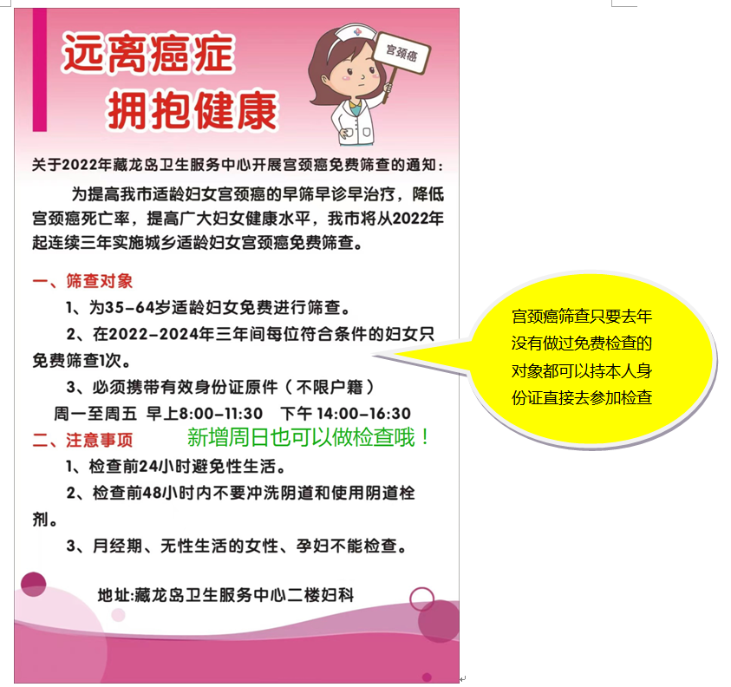
免费乳腺癌筛查（条件限制多）
